Никонюк К.О., аспірант
Київський національний економічний університет імені Вадима Гетьмана,
Київ, Україна

КЛЮЧОВІ НАПРЯМКИ СПІВРОБІТНИЦТВА ЄС ТА УКРАЇНИ В КОНТЕКТСІ ВІДНОВЛЕННЯ ТА РОЗВИТКУ НАЦІОНАЛЬНОЇ СИСТЕМИ ОХОРОНИ ЗДОРОВ’Я

Nykoniuk K.O.
Kyiv National Economic University named after Vadim Hetman, Kyiv, Ukraine

KEY DIRECTIONS OF COOPERATION BETWEEN THE EU AND UKRAINE IN THE CONTEXT OF RESTORATION AND DEVELOPMENT OF THE NATIONAL HEALTH CARE SYSTEM

Abstract: The publication is devoted to the analysis of the damage suffered by the health care system of Ukraine because of the full-scale invasion of the Russian Federation. The author explores the tools for rebuilding and restoring system that provide cooperation with the European Union, in particular the «EU4Health» program.
Неспровокована агресія Російської Федерації, що розпочалась 24 лютого 2022 року, супроводжується перманентним руйнуванням цивільної інфраструктури на території України. Станом на кінець травня 2023 року здійснено 1004 атаки на об’єкти системи охорони здоров’я України, що призвели до часткового чи повного знищення будівель, обладнання, медичного транспорту, загибелі персоналу та пацієнтів[1, 2]. Згідно зі звітом «Термінова оцінка шкоди та потреб України, 2022-2023» (RDNA), складеного спільно Урядом України, Світовим Банком, Європейською Комісією та ООН, збитки завдані інфраструктурі системи охорони здоров’я у грошовому виражені становлять близько 2,5 млрд дол. США [3]. Внаслідок ведення бойових дій постраждали об’єкти у 17 областях України, найбільше – в Донецькій, Харківській та Чернігівській.
За орієнтовними оцінками RDNA на сьогоднішній день загальні втрати системи охорони здоров’я складають колосальну суму 16,5 млрд. дол. США, включаючи: вартість ліквідації решток зруйнованих будівель або знесення критично пошкоджених; втрату доходів приватних провайдерів медичних послуг; додаткові ресурси, що потребують автономізовані медичні заклади через програму медичних гарантій НСЗУ, спрямовані на відновлення та забезпечення сталої роботи в умовах війни (альтернативні джерела живлення, реанімаційні відділення, реабілітація); зниження показників здоров’я населення за рахунок недоотриманої медичної допомоги (охоплення вакцинацією, скорочення планових обстежень) та ризиків, що спричиняє ведення бойових дій та обстрілів цивільного населення.
Згідно з прогнозами фахівців групи RDNA від 24 лютого 2023 року на потреби реконструкції та відновлення системи охорони здоров’я Україні протягом наступних десяти років знадобиться близько 16,4 млрд дол. США, з них на реконструкцію існуючої мережі – близько 10,8 млрд. дол США (66%), відновлення системи надання послуг – 5,6 млрд дол. США (34%). Ситуація ускладнюється втратами за час пандемії COVID-19, а також перебуванням системи в процесі трансформації в рамках всеосяжної реформи охорони здоров’я[3].
Євроінтеграційний поступ України, зокрема офіційний статус кандидата, відкриває доступ до різноманітних ресурсів загального бюджету ЄС. Незважаючи на надскладні умови, Міністерство охорони здоров’я України демонструє суттєвий прогрес щодо виконання Угоди про асоціацію між Україною та ЄС (рис. 1).

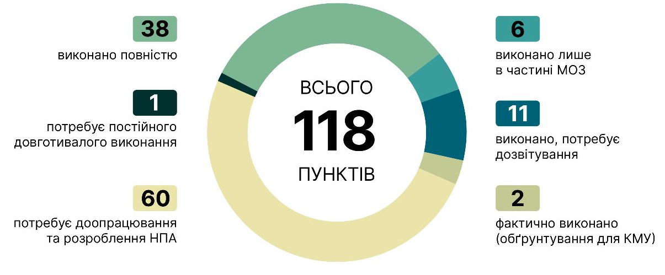
Рис. 1. Стан виконання Угоди про асоціацію між Україною та ЄС у частині міністерства охорони здоров’я України, на 30.01 2023 [4].
Ефективна робота української сторони забезпечила ухвалення Європейською Комісією 14 липня 2022 року рішення про затвердження Угоди між Україною та Європейським Союзом про участь України у програмі «EU4Health» [5], яка є ключовим інструментом реалізації політики охорони здоров’я в ЄС. Бюджет програми безпрецедентний – 5,8млрд євро на період 2021-2027 років. Бюджетний пакет на 2023 рік становить 735,79 млн євро і охоплює такі основні цілі: кризова готовність (358, 4 млн євро), зміцнення здоров’я та профілактика захворювань (33,54 млн євро), рак (187,3 млн євро), системи охорони здоров’я та медичний персонал (118, 42 млн євро), цифровізація (26 млн євро), інші дії (12,12 млн євро)[6].
В рамках програми «EU4health» доступ до фінансування на конкурсній основі отримують організації та інституції України незалежно від форми власності у формі грантів (гранти дії, операційні гранти, прямі гранти) та закупівель (проводить Європейське виконавче агентство з питань охорони здоров’я та цифрових технологій – HaDEA). На сьогоднішній день Україна подала ряд грантових заявок[7]. Серед них наступні прямі гранти спільної дії: впровадження заходів антимікробної резистентності у державах-членах (50 млн євро); рак та неінфекційні захворювання, профілактика — дія на чинники здоров’я (75 млн євро); профілактика неінфекційних та серцево-судинних захворювань, діабету (55 млн євро); підтримка ERN (європейських довідкових мереж), інтеграція до національних систем охорони здоров’я держав-членів (11,2 млн євро); збільшення потенціалу розбудови регуляторної мережі лікарських засобів ЄС (8 млн євро); пілотування нової моделі підходу до оцінки та авторизації нової крові, тканин і клітин (1,5 млн євро); зміцнення ринку та нагляд за медичними виробами та медичними пристроями in vitro (4 млн євро); підготовчі дії для європейського простору даних охорони здоров'я; первинне використання даних (для охорони здоров’я) і повторне використання даних (4 млн євро).
Уповноважені державні органи зі свого боку подали заявку на прямі гранти: розширення інфраструктури цифрових послуг (MyHealth@EU, eHDSI) новими послугами та іншим державам-членам – 30 млн євро; налаштування послуг органами доступу до даних про здоров’я – 30 млн євро; cтворення скоординованої системи епіднагляду в рамках підходу Єдиного здоров’я для транскордонних патогенів, які загрожують ЄС – 20 млн євро.
МОЗ України постійно надає рекомендації та проводить тренінги щодо методики подачі грантових заявок, які можуть реалізувати наукові, навчальні заклади, науково-дослідні інститути, лікарні та інші приватні чи громадські організації. Тісна співпраця з Європейським Союзом в частині програми «EU4Health» допоможе Україні не лише відновити та відбудувати систему охорони здоров’я. Це шлях до реалізації надзадачі – інтеграції України в європейський медичний простір, розвиток ринку медичних послуг, посилення конкурентоспроможності українських медичних закладів.

Список використаних джерел
- War in Ukraine: situation report from WHO Ukraine country office. Issue No. 53, 31 May 2023 URL: https://www.who.int/europe/publications/i/item/WHO-EURO-2023-5319-45083-69618
- Всесвітня організація охорони здоров’я URL: https://extranet.who.int/ssa/Index.aspx
- Anne Himmelfarb World Bank Publications, the World Bank Group, 1818 H Street NW, Washington, DC 20433, USA Ukraine: rapid damage and needs assessment, February 2022-February 2023 URL: https://ukraine.un.org/en/224376-ukraine-rapid-damage-and-needs-assessment
- Міністерство охорони здоров’я України: URL: https://moz.gov.ua/evropejska-integracija
- Угода між Україною та Європейським Союзом про участь України у програмі «EU4Health» URL: https://zakon.rada.gov.ua/laws/show/984_004-22#Text (дата звернення: 10.05.2023).
- Annex to Commission implementing decision on the financing of the Programme for the Union’s action in the field of health (‘EU4Health Programme’) and the adoption of the work programme for 2023 URL: https://hadea.ec.europa.eu/system/files/2022-11/wp2023_annex_en.pdf
- Міністерство охорони здоров’я України: URL: https://moz.gov.ua/programa-evropejskogo-sojuzu-eu4health

RDNA – Rapid Damage and Needs Assesment – спільний інструмент, створений Урядом України, Європейською Комісією, Світовим Банком та ООН для оцінки економічних та соціальних потреб України для виживання під час війни, та відбудови після її закінчення.

